BEEZ’ RESISTANCE

**Introducció** **1**

Descripció 1

Gènere(s) 1

Referències 1

Públic Objectiu/Target 2

Plataformes 2

**Història** **3**

Món 3

Entorn / Escenaris 3

Trama / Evolució / Història del joc 3

Personatges 3

Enemics 4

**Jugabilitat** **5**

Core Gameplay 5

Core mechanics (bullets) 5

Elements del joc 7

Enemics 7

Mecàniques i dinàmiques del joc 9

Nivell i estructura del joc 9

GUI 10

HUD 10

Menús del joc 11

Menús de sistema 12

**Art** **13**

Concept 13

Referències (artístiques) 13

So 13

Música 14

# 

# Introducció

Ets a un panell d’abelles que està sent atacat per un exèrcit de vespes i has de defensar a la reina. Exterminate the Wasps & Protect the Bees.

## Descripció

Beez’ Resistance es desenvolupa a partir d’una confrontació política on has de defensar tan el panal com l’abella reina, Anna. En un mapa hexagonal l’objectiu és sobreviure a les onades d’enemics, les vespes, dirigides per la Reina Isabel, amb l’ajuda de les abelles.

## Gènere(s)

Es tractarà d’un “Tower Defense” d’estratègia en temps real.

## Referències

Les nostres referències a nivell mecànic i de jugabilitat és el joc “Plants vs Zombies” on la mecànica principal és col·locar tropes al tauler (mapa) per defensar l’objectiu que és el teu cervell. En el nostre cas és el mateix però, amb l’objectiu de defensar el panal i la reina Anna.

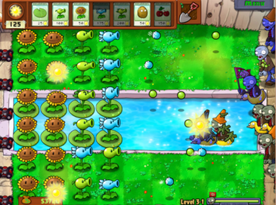

Seguint amb les mecàniques, un altre joc de referència que tenim és “Arknights” on un core mechanic d’aquest és una subtil línia que indica la direcció i recorregut que agafa l’enemic per atacar. En el nostre cas, també ho hem implementat.

<https://youtu.be/NN8tMqFvQkU?t=177>

Les idees estètiques van sorgir a partir de l'estructura i naturalesa de les abelles, per exemple, el mapa hexagonal sorgeix perquè en un panal, la mel s’emmagatzema en petits contenidors hexagonals.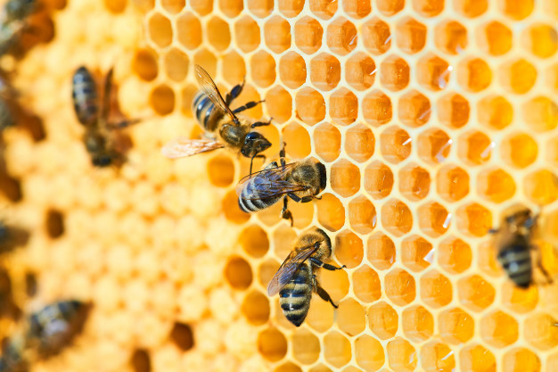

Tanmateix amb les vespes, un dels elements del nostre joc és la vespa d’ultratomba que va ser inspirada principalment per una vespa anomenada científicament com *“Chalybion californicum”*  pel seu distintiu color blau.

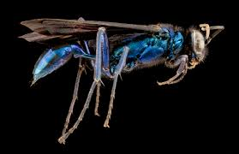

## Públic Objectiu/*Target*

El nostre target principal són jugadors entre 13 i 25 anys.

Jugadors que vulguin mestratge i domini a partir de superar reptes, desenvolupar tècniques. En el nostre cas, l’estratègia i els diversos nivells on la dificultat incrementa cada cop més. Perfil “Challenge”.

També volem desenvolupar la creativitat dels jugadors mitjançant el factor economia, superar els nivells explotant els recursos de la millor forma que puguis, així podem aprofitar el perfil “Expression”.

## Plataformes

Com el nostre joc no requereix d’una quantitat molt elevada i potent de gràfics inicialment es faria per Smartphone (Android, iOS) encara que el disseny “*family friendly*” amb el que volem desenvolupar-lo es faria també viable per Nintendo Switch.

# Història

## Món

La història es desenvolupa en un bosc anomenat Lisera, no gaire diferent dels nostres reals. Molt orientat al regne animal, sobretot als insectes, abelles concretament.

Aquest bosc està dividit en diferents regnes amb diferents panals d’abelles. El més gran de tots és on regna Isabel.

## Entorn / Escenaris

El joc es desenvolupa a dins de Lisera, concretament en el panell de la reina Isabel que és on es jugaran els diferents nivells i on transcorre tota la trama principal.

## Trama / Evolució / Història del joc

Lisera és un bosc on regna la fauna animal, i és ple de biodiversitat. Fa anys que un panell d’abelles és el més gran de tots i actualment és governat per la reina Isabel. Un dia una de les seves filles anomenada Anna candidates a ser substitutes d'Isabel la va reptar a un combat on va sortir guanyadora Anna. Després d’aquest esdeveniment, Anna va convertir-se en la nova reina del panal i Isabel va ser exiliada del regne. Isabel se sentia traïda i va començar a planejar la seva venjança.

Al cap de tres anys Isabel s’havia aliat amb les vespes de Lisera i es va convertir en la seva reina, ja que era el principal enemic de les abelles. El seu objectiu era el mateix que el de les vespes: destruir per complet els panals i extingir a les abelles per sempre. Van començar a envair panells d’abelles més petits i van acabar amb tot el que van poder, d’aquesta manera va anar creixent l’imperi de les vespes.

Set anys després l'últim panal que quedava era el panal d’Anna, l’objectiu principal d’Isabel. Com que és l'últim panal, molts animals del bosc ajudaran a les abelles a sobreviure i defensar el seu regne per tal que Lisera continuï creixent, perquè la pol·linització havia disminuït moltíssim aquests anys a causa de la menor població d’abelles. Aconseguiran finalment resistir l’atac de les vespes i contraatacar per recuperar tots els panals perdut o s’acabaran extingint?

## Personatges

* **Anna**: Protagonista. És la reina legítima del panell.
* **Isabel**: Antagonista. És la reina emèrita del panell.
* **Vespes**:Enemics. Són aliats de la reina Isabel.
* **Abelles**: Aliats. Són els defensors del panell i seguidors fidels de la reina Anna.

## Enemics

Els enemics són Isabel i el seu exèrcit de vespes que contindrà diferents tipus de vespes. Seran onades de vespes que constantment ataquen a Anna.

N’hi haurà diferents tipus amb diferents característiques com per exemple:

**Vespa comú**: Camina en funció de les direccions del panell i té una vida bastant petita. El seu atac tampoc és massa gran i ataca quan arriba a l’objectiu cos a cos.

**Vespa asiàtica**: És capaç de volar i per tant no li afecta la direcció del panell, va recte, el seu atac és més gran que el de la Vespa comú. Ignora les tropes enemigues i va directament a atacar a la reina.

**Vespa d’ultratomba**: És com la vespa comú, però una vegada mor, al cap d’una estona reviu amb el 80% de la seva vida i no surt des del principi del mapa sinó on mor.

El final Boss és Isabel.

# Jugabilitat

## Core Gameplay

El desenvolupament d'aquest joc es basa en: passar-se pantalles amb una dificultat que va escalant cada cop més.

En cada pantalla hi haurà un nombre de fases, on a l’inici de la primera fase la dificultat serà molt baixa i anirà asclant gradualment.

Cada fase acaba amb un pic de dificultat. L'inici de la següent fase és una mica més fàcil que el final de l’anterior, però en acabar aquesta nova fase, el pic és més gran que el de l'anterior fase. I així successivament.

Cada cert nombre de pantalles es lluitarà contra un *boss* i si es guanya es canvia de localització en el mapa.

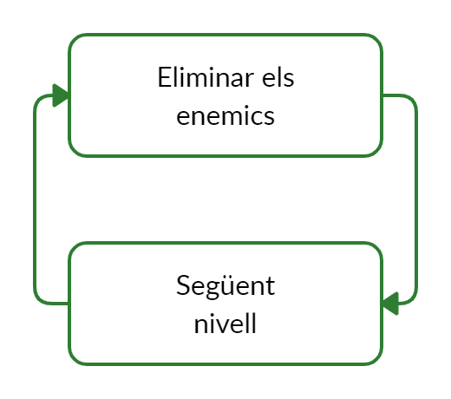

## Core mechanics (bullets)

Les *Cores mechanics* es basen en la protecció i cura de la reina a través de diferents mètodes.

Per poder protegir-la es pot col·locar diferents objectes com per exemple: torretes, escuts, mines, llançament de projectils o bombes.

Es col·locaran armes i proteccions segons el seu tipus, si són amb motiu de rusc o són bitxos aliats.

* Les armes i escuts amb motiu de rusc es necessitaran abellots per col·locar-se en el mapa.
* Les armes i escuts amb altres insectes/bitxos tindran *cooldowns*.

Els abellots apareixen en un punt del mapa i avancen cap a la reina. Són unitats que no es poden defensar per si mateixos i necessiten ser protegits de les vespes. Una vegada arriben a la mateixa casella que la reina, el comptador de capacitat d’armes i defenses puja una determinada quantitat.

El joc s’acaba si la vida la reina arriba a zero. Per recuperar vida de la reina s'haurà d'aconseguir mel:

La mel la poden portar abellots quan apareixen o quan la recullen d’una torre.

Les abelles obreres construeixen torres de mel en el mapa. Triguen certa estona i s’han de protegir de les vespes per tal que acabin de construir-se i siguin útils. Una vegada construïda la reina pot enviar un abellot a recollir mel i recuperar vida.

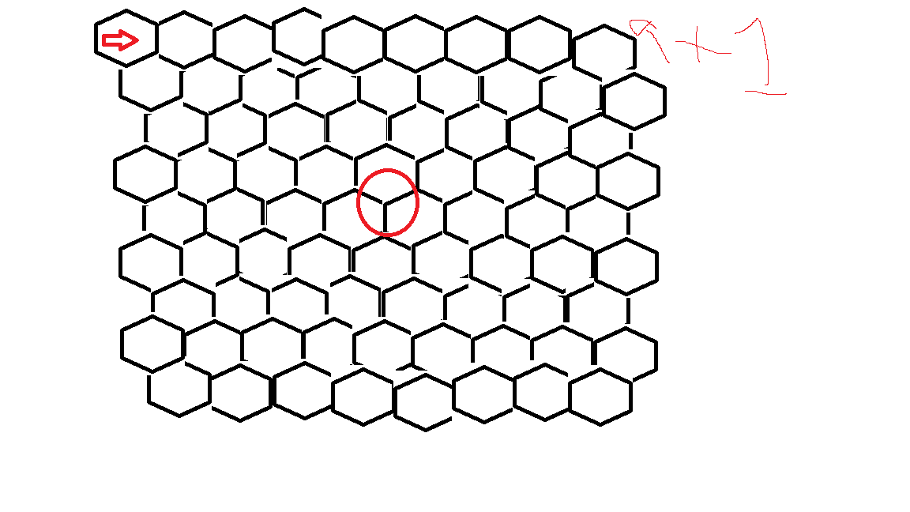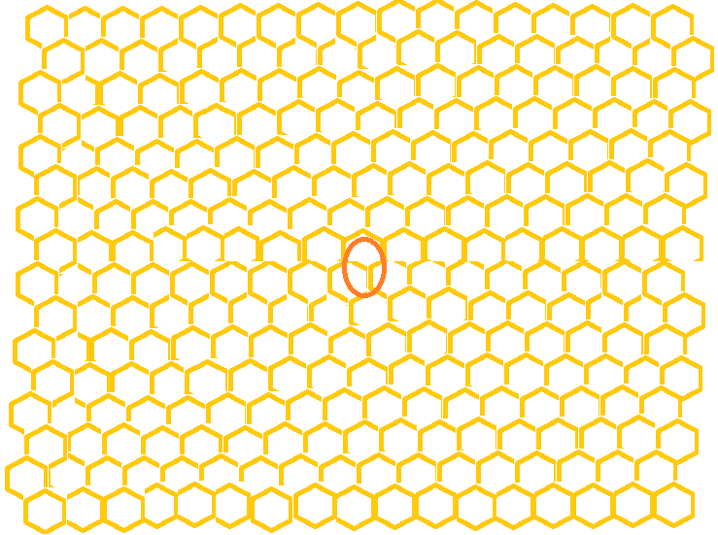

## Elements del joc

Cada tropa es guiada per el player (arrossegar del menú la tropa seleccionada fins a la casella del tauler que vulgui) i cada una té característiques diferents amb atacs diversos.

* **Abella**: Té un canó de mel que fa poc mal però ralentiza a la tropa enemiga. Es ranged.
* **Mantis**: Amb les seves garres enganxa a la vespa que estigui al seu rang i se la menja. Tarda un temps en activar-se l’atac perquè ha d’engullir la vespa. Ataca a melee.
* **Cuc de seda**: Un cop coloques la tropa al tauler és una crisálida. Si durant 30 segons no ha perdut HP, evoluciona a una papallona que cada pocs segons, mou les seves ales per crear un corrent d’aire que mou les tropes enemigues cap al final del tauler.
* **Escarabat piloter**: Quan el coloques en el tauler llança una pilota en línia recta i fa mal només a les tropes enemigues. Un cop acaba l’atac, desapareix la unitat. Té molt CoolDown.

## Enemics

* **Vespa**: Té 100 de vida i el seu moviment és totalment recte.
* **Vespa asiàtica**: Pot sobrevolar les tropes aliades i canviar de direcció de tant en quan.
* **Vespa tropical**: El seu moviment és recte. Quan té menys d’un 80% de vida, es pren un zumito de coco per regenerar la vida que ha perdut. Nomès ho fa un cop.
* **Vespa d’ultratomba**: Té la mateixa vida i moviment que la vespa. Un cop arriba al 0 d’hp, reviu amb un 30% menys de vida i amb un bonus de velocitat de moviment temporal que es va reduint progressivament.
* **Vespa bicolor:** Té la mateixa vida i moviment que la vespa. El “bicolor” prové de les seves armes. Amb un arma (fibló) pot atacar desde lluny mentre que amb l’altre (els seus punys) ataca a melee.
* **Vespa boom**: Té 80hp i és més ràpida que qualsevol vespa. Quan està a prop d’una tropa aliada aquesta explota fent AdE.

Flow chart de la IA dels enemics:

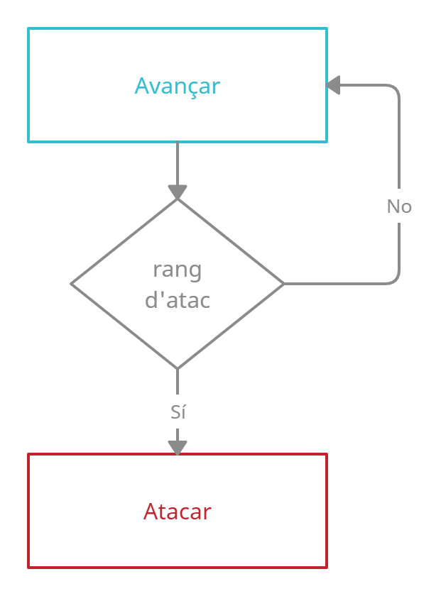

* **Isabel (Final Boss):**

Primera fase: Va trucant tropes d’elit al tauler (10% més de vida ja que estan bionitzades) amb el seu ull bionic és amb el que les controla. A diferencia dels altres nivells, aquest té un spawn d’enemics lleugerament més gran (l’habilitat de gestió dels recursos requerida es força major).

Segona Fase: Un cop moren totes les tropes d’elit, com Isabel ja no té més tropes, s’enfada molt i surt al tauler a lluitar.

La seva mà esquerra és un canó que dispara pilotes de fang aleatoriament a una tropa aliada. Aquesta proporciona un debuff de velocitat d'atac a la tropa ferida, té una duració determinada.

La seva mà dreta té ungles molt afilades, llavors pot fer atacs a melee també a tropes aliades aleatòries. Aquest atac només fa mal.

De tan en quan, amb el seu ull bionic, llançarà un làser que farà mal a tropes aliades en línia recta.

## Mecàniques i dinàmiques del joc

Cada unitat té una sèrie de característiques, fins que no estigui a dins del tauler aquesta unitat no rebrà les característiques pertinents. El tauler tindrà un número de caselles on a cada casella és podrà col·locar una unitat.

Quan dues unitats de diferents bàndols es troben a la mateixa casella o en cas de ser unitats de rang s'enfrontaràn. En canvi si dues unitats del mateix bàndol es troben, s'espera a la casella anterior abans d’avançar.

Si una unitat es troba a sobre de una casella congelada, aquesta unitat serà alentida durant un període de temps.

## Nivell i estructura del joc

L’objectiu principal de cada nivell és aguantar les onades d’enemics defensant a la reina arrastrant les unitats cap a les caselles. L’objectiu principal del joc és anar recuperant els panells perduts anteriorment.

La progressió d’aquest joc serà progressiva i es dividirà en 4 grans blocs, les estacions. cada estació tindrà les seves pròpies característiques i mecàniques úniques. Cada 10 nivells es canvia d’estació fins finalment arribar al nivell final.

Hivern: Al començament de cada nivell hi haurà caselles congelades que afegiràn la mecànica de alentiment d’una unitat situada a aquella casella.

Primavera: Degut a que és l'època de pol·linització tot anirà molt més ràpid les onades d’enemics seran molt més gran però tindràs més recursos per defensar-los.

Estiu: Cada cert temps una onada de calor caurà a una casella que elimina tot el que hi hagi a dins, tant unitats enemigues com a unitats aliades. No afectarà a la reina.

Tardor: Cada cert temps un tornado apareixerà al panell i mourà una unitat de lloc al atzar.

A cada estació hi haurà canvis visuals amb temàtica d’aquella estació i hi haurà unitats especials que només funcionin a una estació concreta.

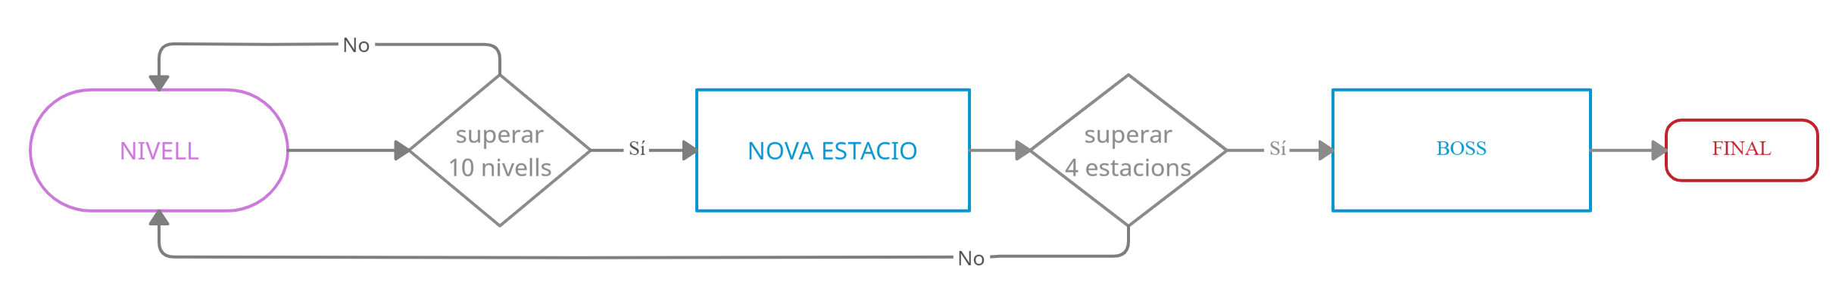

## GUI

### HUD

La barra de progrés de la pantalla és troba a la part superior.  
Que és està formada per la barra que avançarà depenent del temps que l’abella reina sobrevisqui. Té petits punts d’avis en forma de banderes de vespes que indiquen quan comencen les hordes fortes.

La part inferior és on es troben les nostres unitats i es divideixen en dos grans grups, a l’esquerra la selecció d’unitats amb el comptador d’abellots i la selecció d’insectes aliats i a la dreta del tot el menú de pausa i opcions. Tindrem en compte la vida de la nostra reina en funció de com estigui físicament al lloc.

### 

### Menús del joc

Selecció de nivell - Info de les tropes aliades i enemigues - Patch notes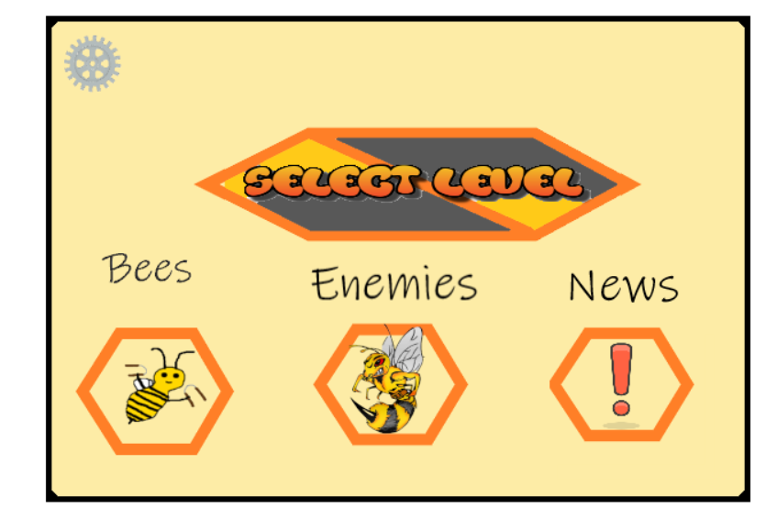

Nivell completat

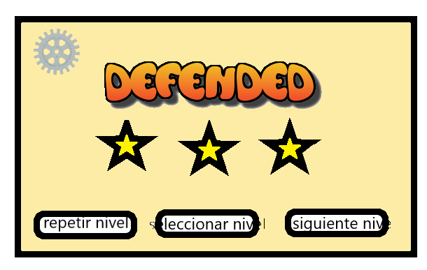

### Menús de sistema

Menú de configuració

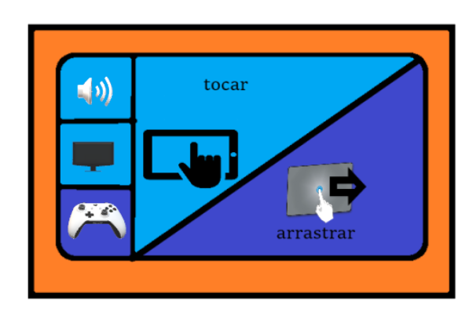

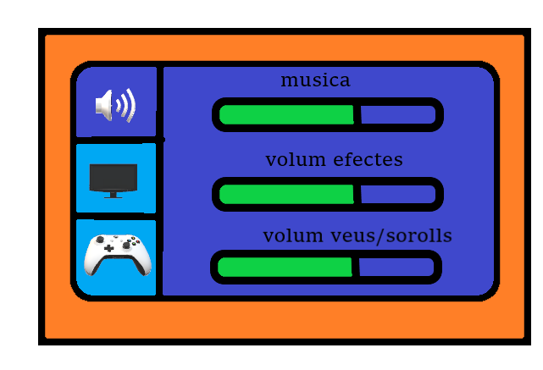

# Art

## Concept

Per exemple totes les abelles de combat base són femelles i la manera de crear més unitats és a través d’abellots. Ja que en el món real totes les abelles constructores i pol·linitzadores són també femelles i els abellots són els que ajuden a procrear l'espècie.

La majoria d’unitats de combat i tant com Ana i Isabel són humanitzades, referint al fet que caminen a dues potes i presenten emocions, però el seu aspecte és basat de les abelles.

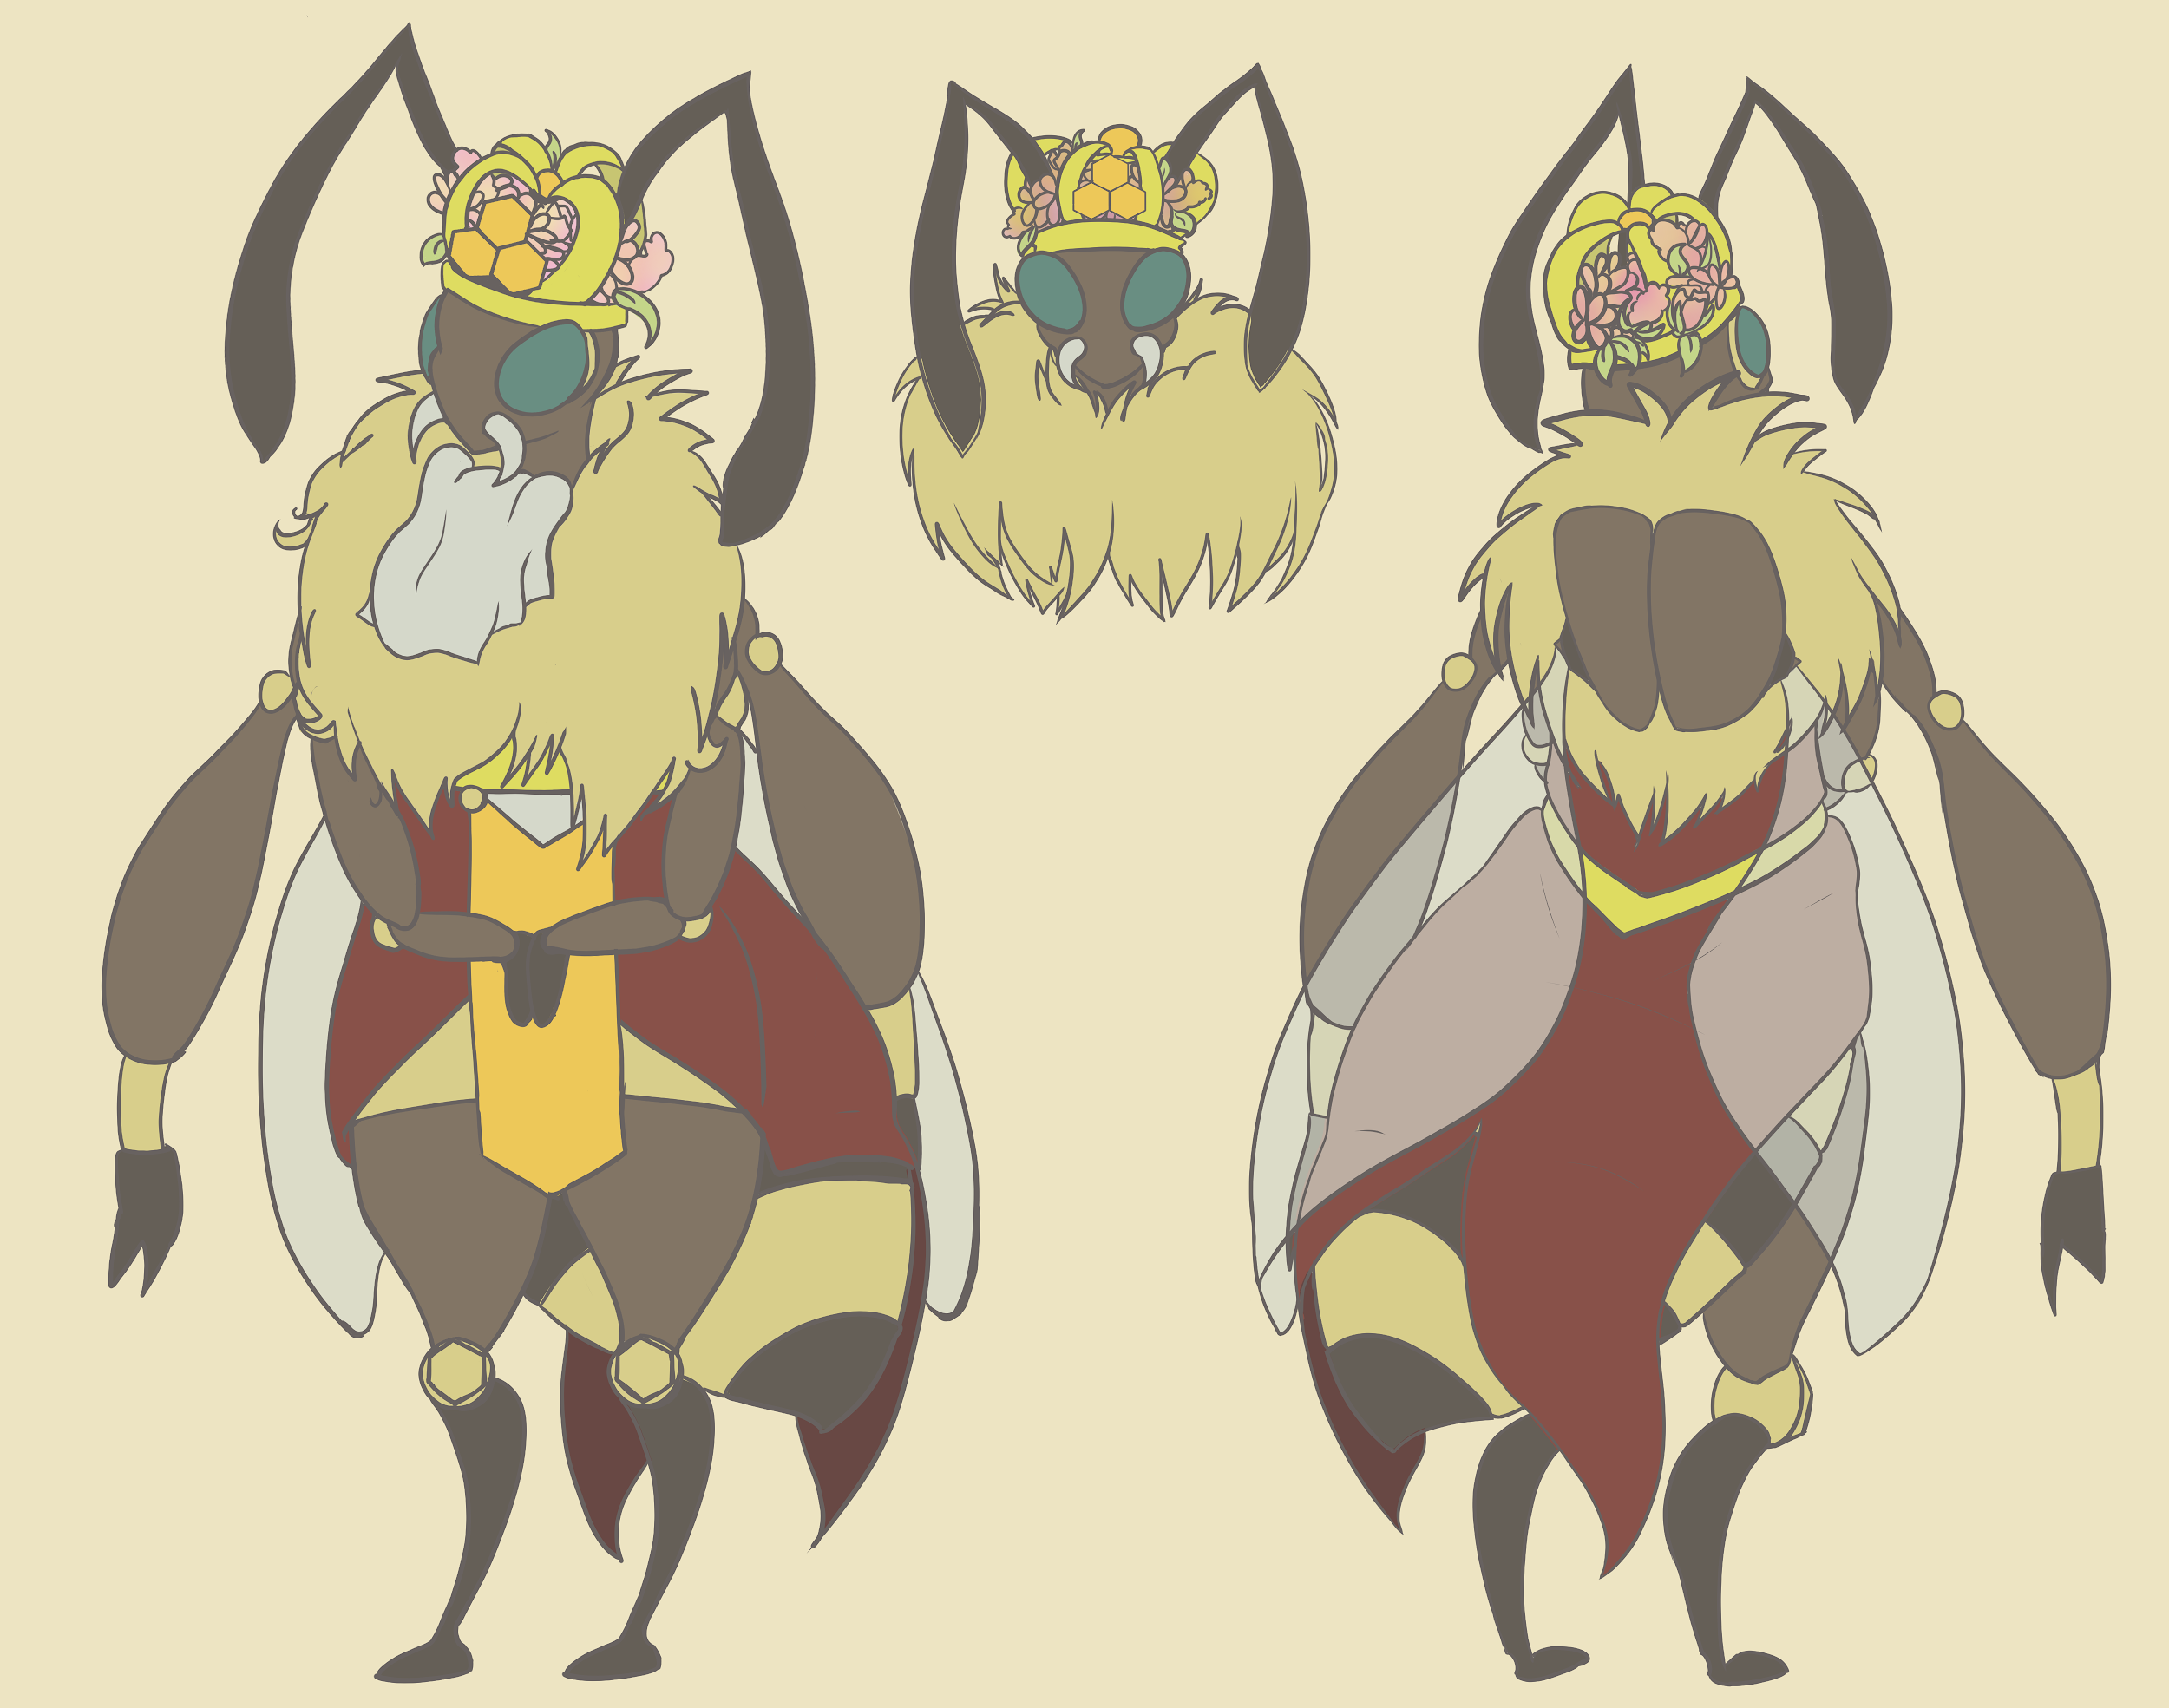

Per exemple: es manté l’estructura simplificada del crani i les antenes així com la de les potes i ales.

El cos és molt més simple, ocupant una bona fracció del seu cos pèl, per donar-li un aspecte més *friendly*.

Ana en ser una reina vam seleccionar roba més reial i una corona ostentosa amb flors, per representar millor el seu rol.

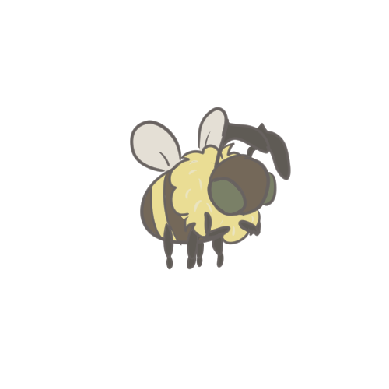

També vam dissenyar a una mascota del videojoc per familiaritzar-nos en com seria l’estètica. Vam prioritzar les formes més primitives i peludes; i el vam dir: Cosito.

## Referències (artístiques)

Personatges principals (Anna i Isabel)

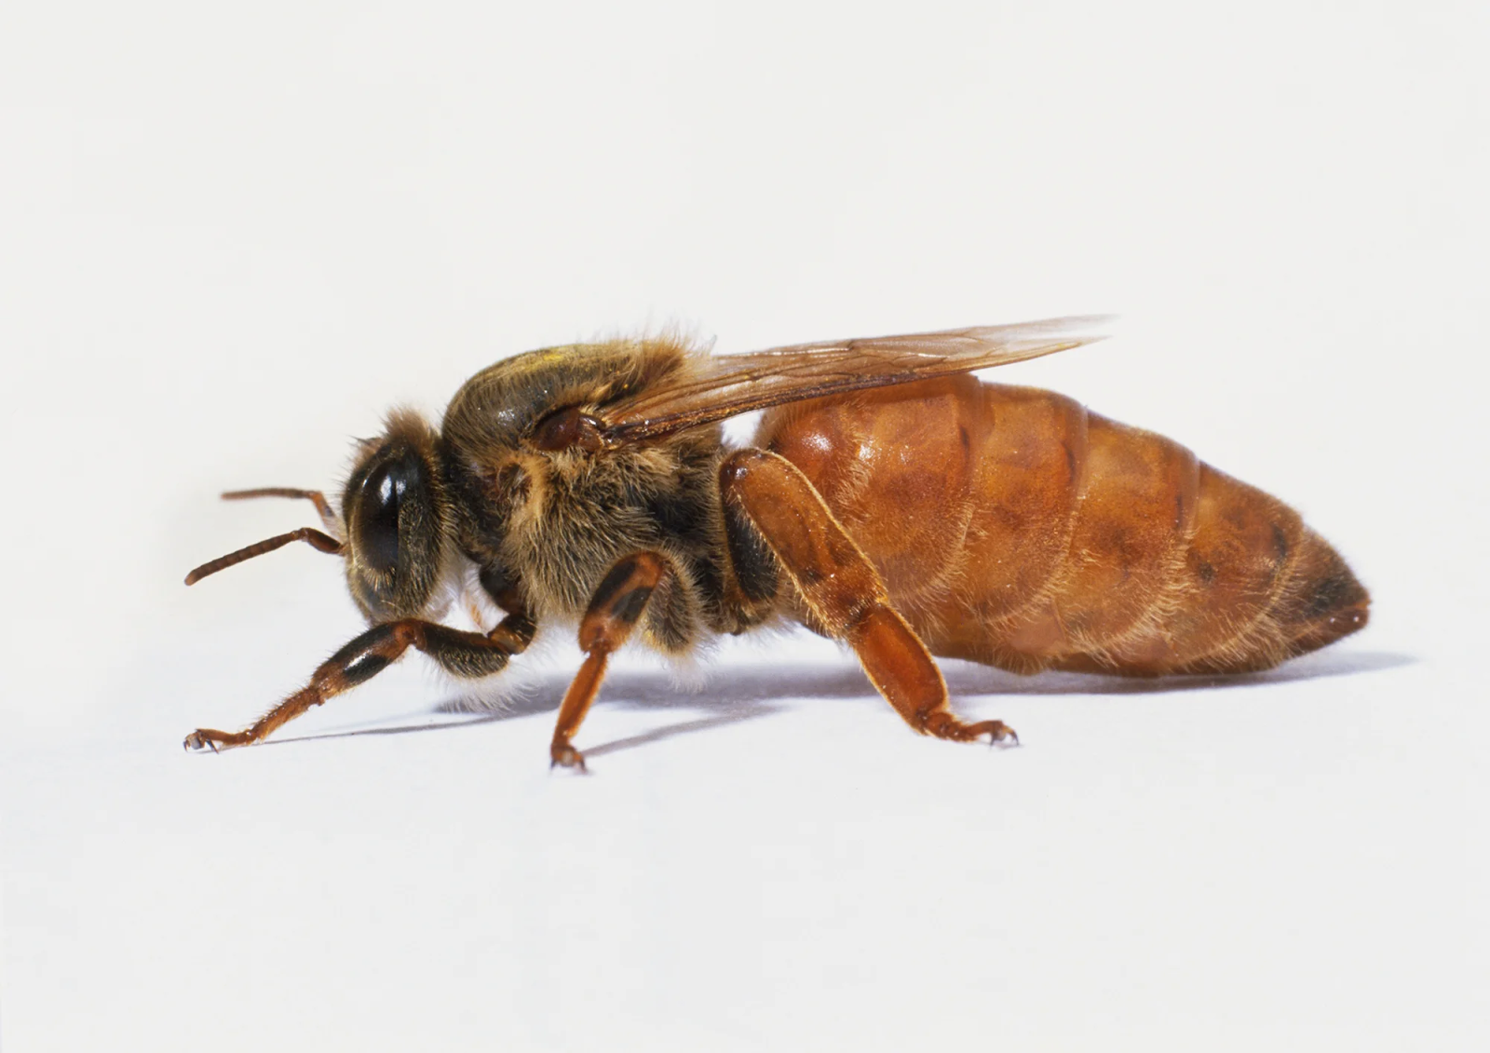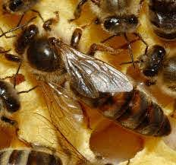

Al principi vam crear un món on les abelles estaven en perill perquè les vespes les estaven atacant i tirant els seus panals. Seguidament, vam començar a agafar curiositats i petites peces d’informació de les abelles i d’insectes que en el joc. I a la vegada les modificàvem per tal que poguessin encaixar en el nostre món de fantasia.

## So

Els sons poden variar de petits brunzits en la selecció en diferents menús. Uns *Battle horns* quan s’iniciï una onejada de vespes. També sorolls d’explosions i sorolls de bales sent disparades pels soldats.

## Música

La música estarà inspirada en marxes d'exèrcit generals amb una variant. Aquesta variant són una sèrie d’instruments de fons que puguin simular el brunzit de les abelles.

També depenent de l'estació de l'any en què es trobi el jugador la música podrà ser més accelerada si és a l'estiu o la primavera, o més melancòlica si es troba a l'hivern o la tardor.